Чтобы занять свое место в коллективе и наладить отношения с одноклассниками:
- Попытайся не игнорировать общения. Больше времени уделяй общению со своими одноклассниками. Участвуй в дискуссиях и беседах.
- Ознакомься с большим
количеством общих тем для бесед. Спрашивай то, что им не безразлично. Излагай свои темы для диалога.
- Посоветуй коллективное мероприятие всем классом – например, поход на пикник.
- Если какие-то их привычки или внешний вид кажутся тебе необычными и отличаются от твоих, попробуй не осуждать их. Встань на их место.
- Разговаривай как с мальчиками так и с девочками.
- Не отрицай своё мнение, но при этом не доказывай, что мнение остальных ошибочное.



Общероссийский Телефон Доверия

8-800-2000-122

Круглосуточно Конфиденциально Бесплатно

Телефон доверия для детей, подростков и их родителей


Знакомьтесь, буллинг: все что нужно знать о травле в
школе


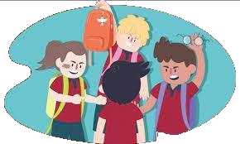
Дети и взрослые всегда
выделяют тех, кто чем-то не похож на большинство
– идеями, внешностью, манерами разговаривать или одеваться. В группе бывают такие обстоятельства, когда группа выделяет одного человека для того, чтобы обсмеять его и, возможно, повысить свою самооценку и свой статус в коллективе за счет него.
Буллинг что же это такое? И кто такие участники травли?
Буллинг – психологический террор (насмешки, оскорбления), избиение, травля, повторяющаяся агрессия по отношению к определенному человеку, включающая в себя принуждение и злоупотребление.
Участники буллинга: Агрессор - тот, кто притесняет (или обидчик);
Партнеры агрессора - те, кто поддерживают агрессора;
Наблюдатели - вовлеченные в ситуацию травли;
Что делать, если ты стал жертвой притеснения (буллинга)?

- Обязательно поделись с кем-то из взрослых о сложившейся ситуации;
- Не бойся и не стесняйся просить о помощи;
- Не отвечай агрессией на агрессию, так как это только осложнит
положение;
- Не ведись на провокацию
разобраться с обидчиком один на один, после уроков;
- Не подчиняйся участи жертвы, старайся привлечь на свою сторону друзей и их поддержку, так будет проще справиться с ситуацией притеснения.

Помни о том, что никто не имеет права тебя унижать и обижать!
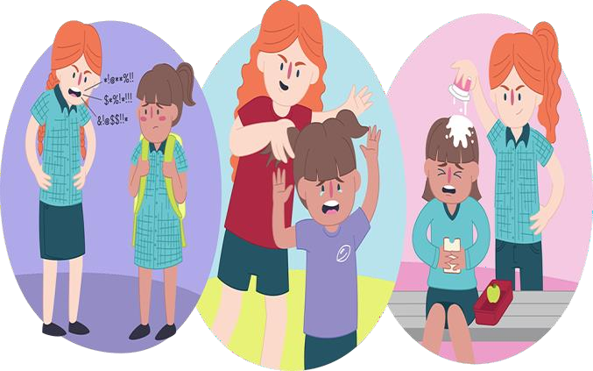
Ты вправе иметь собственное мнение!

Что делать, если ты стал свидетелем притеснения (буллинга)?

⇒ Если в твоем классе кто то
подвергается частому давлению, то ты можешь объединиться с друзьями и заступиться за него вместе со всеми!
⇒ Не бойся заступиться за
одноклассника, если считаешь, что его унижают . Помни, все могут быть в похожей ситуации, и стоит помогать друг друга.
⇒ Если ты хочешь поддержать, то решай конфликт словами, не
пытайся решить конфликт кулаками.
⇒ Ситуация притеснения (буллинга) может иметь очень тяжелые
последствия для жертвы, но не обойдет стороной и всех его
участников. Поэтому крайне важно поставить в известность о
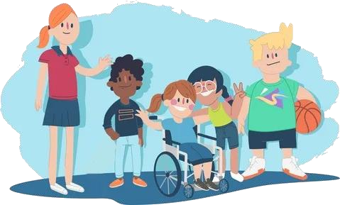
происходящем взрослых - классного

